**UNIVERSIDAD DE MÁLAGA**

**ESCUELA TÉCNICA SUPERIOR DE**

**INGENIERÍA DE TELECOMUNICACIÓN**





**PROYECTO FIN DE CARRERA**

*TÍTULO DEL PFC*

**INGENIERÍA DE TELECOMUNICACIÓN**

MÁLAGA, 2009 MANUEL JESÚS ROMERO PERALES

**ESCUELA TÉCNICA SUPERIOR DE**

**INGENIERÍA DE TELECOMUNICACIÓN**

**UNIVERSIDAD DE MÁLAGA**

**Titulación: Ingeniería de Telecomunicación**

Reunido el tribunal examinador en el día de la fecha, constituido por:

D./Dª.

D./Dª.

D./Dª.

para juzgar el Proyecto Fin de Carrera titulado:

**TÍTULO DEL PFC**

del alumno D./Dª.

dirigido por D./Dª.

ACORDÓ POR ______________________________________ OTORGAR LA CALIFICACIÓN DE _______________________________________________

Y, para que conste, se extiende firmada por los componentes del tribunal, la presente diligencia

Málaga, a ______ de __________________ de _________

|  |  |  |
| --- | --- | --- |
| El Presidente | El Vocal | El Secretario |
|  |  |  |
| Fdo.: _________________ | Fdo.: _________________ | Fdo.: _________________ |

**ESCUELA TÉCNICA SUPERIOR DE**

**INGENIERÍA DE TELECOMUNICACIÓN**

**UNIVERSIDAD DE MÁLAGA**

**TÍTULO DEL PFC**

**REALIZADO POR:**

*Manuel Jesús Romero Perales*

**DIRIGIDO POR:**

*Ricardo Ron Ángevin*

**DEPARTAMENTO DE: Tecnología Electrónica**

**TITULACIÓN: Ingeniería de Telecomunicación**

**PALABRAS CLAVE:**

**RESUMEN:**

Málaga, mes y año de presentación

Agradecimientos

Esta sección no es en absoluto obligatoria, pero es el lugar correcto para dedicar el proyecto a las personas/instituciones/empresas/… que se desee.

Resumen

Un texto breve (una cara aproximadamente) que describa qué se ha hecho en el proyecto, sus principales objetivos, la utilidad que se le quiere dar, si está destinado a algún cliente real, aspectos sobre la tecnología usada y cosas similares que permitan hacerse una idea rápida del trabajo realizado.

Se trata de describir brevemente todos los aspectos más importantes del proyecto destacando en lo posible sus puntos fuertes para permitir comprenderlo fácilmente en una lectura rápida sin tener más referencias del mismo. Por tanto, no debe ser un texto demasiado largo ni complejo.

*Abstract*

Traducción al inglés del resumen anterior. Conviene hacerlo una vez se tenga la versión definitiva de dicho resumen. Se recomienda consultar al director del proyecto acerca de si considera adecuado que aparezca esta sección.

Palabras Clave

Índice General

1 Introducción 13

1.1 Motivaciones del proyecto 13

1.2 Objetivos 13

1.3 Alcance del proyecto 13

1.4 Estudio de la Situación Actual 14

1.4.1 Evaluación de Alternativas 14

2 Aspectos teóricos relevantes 15

2.1 Sistema BCI (Interfaces Cerebro-Computadora) 15

2.2 Realidad Virtual 15

2.3 VRML (Virtual Reality Modelling Language) 15

3 Herramientas utilizadas 17

3.1 Introducción 17

3.2 Entorno de trabajo 17

3.3 3D Studio Max 18

3.3.1 Interfaz del 3ds max 18

3.3.2 Utilizando 3ds max 18

3.4 Cortona 3D Viewer 19

3.5 Matlab 19

4 Descripción general de los mundos 20

4.1 Vivienda virtual 20

4.2 ETSI Telecomunicación 20

4.3 Simulador virtual de vuelo 21

5 Modelado de Vivienda Virtual 22

5.1 Descripción general 22

5.2 Implementación 22

5.2.1 Plano de planta 22

5.2.2 Paredes y contorno a partir del plano 22

5.2.3 Planos de suelo 22

5.2.4 Huecos para puertas y ventanas 23

5.2.5 Puertas 23

5.2.6 Ventanas 23

5.2.7 Exteriores 23

5.2.8 Iluminación de la escena 23

5.2.9 Texturización 24

5.2.10 Decoración interior 25

5.3 Integración con sistema BCI existente 25

5.3.1 Sensores de proximidad 25

5.3.2 Escalado de dimensiones 25

5.3.3 Exportación a VRML 25

6 Modelado de ETSIT 27

6.1 Descripción general 27

6.2 Implementación 27

7 Modelado del simulador de Vuelo 28

7.1 Descripción general 28

7.2 Implementación 28

8 Conclusiones y Ampliaciones 29

8.1 Conclusiones 29

8.2 Ampliaciones 29

9 Referencias Bibliográficas 31

9.1 Libros y Artículos 31

9.2 Referencias en Internet 32

10 Apéndices 32

10.1 Glosario y Diccionario de Datos 32

Índice de Figuras

Figura 4‑1: Interior de vivienda virtual 20

Figura 4‑2: ETSIT Telecomunicación virtual 21

Figura 4‑3: Simulador virtual de vuelo 21

# Introducción

En los siguientes capítulos de esta memoria se va a describir el diseño e implementación de diferentes entornos virtuales desarrollados utilizando técnicas de realidad virtual.

El concepto de memoria de un proyecto es, en esencia, un resumen del proyecto para personas que desconozcan o no posean conocimientos avanzados de la naturaleza del proyecto y/o sus tecnologías, o incluso no posean conocimientos específicos de informática. Por tanto, debemos orientarla de manera que cualquier persona pueda entender que se ha hecho durante todo el proyecto.

Los puntos obligatorios de la memoria varían mucho de unos proyectos a otros, pero en este documento se proponen unos mínimos. En muchos casos, la memoria tiene un apartado por cada parte importante del proyecto, por ejemplo (Introducción, Requerimientos, Análisis y Diseño, Presupuesto, etc.) y en cada apartado se resume (para el perfil de lector mencionado anteriormente) el contenido del apartado técnico correspondiente. En cualquier caso, podemos orientar la memoria de la siguiente forma:

## Motivaciones del proyecto

La principal motivación del desarrollo de este proyecto es la de proporcionar a los sistemas BCI de entornos virtuales que se asemejen, con el mayor grado posible a la realidad, con la finalidad de realizar de una manera mucho más entretenida y familiar el uso de estos sistemas, y que el paso a su implementación y explotación en entornos reales sea menos costosa.

## Objetivos

El objetivo de este proyecto es el diseño e implementación de mundos tridimensionales virtuales, utilizando técnicas de realidad virtual, logrando el mayor grado de inmersión posible, proporcionando la sensación visual de encontrarse en los tres entornos siguientes:

1. El interior de una vivienda.
2. La planta baja de la Escuela Técnica Superior de Telecomunicaciones de Málaga.
3. Un simulador de vuelo, recreando el vuelo sobre la ciudad de Málaga y alrededores.

Un último objetivo es el de adecuar el desarrollo e implementación de los mundos virtuales de modo que la integración con el sistema BCI existente y el interfaz de navegación, elaborado en el Departamento de Tecnología Electrónica, se produzca de forma rápida y sencilla .

## Alcance del proyecto

## Estudio de la Situación Actual

En esta sección deben identificarse y describirse sistemas similares al que se va a desarrollar, estableciendo una comparación entre lo que ofrecen estos sistemas y lo que pretendemos lograr con el proyecto, para de esta forma diferenciar nuestro desarrollo de lo ya existente.

No tienen porque ser sistemas que hagan lo mismo que el nuestro, sino que pueden ser sistemas que contengan funcionalidad en común con una parte significativa o bien que estén orientados a un conjunto de potenciales usuarios similar.

En esta sección también es adecuado evaluar las posibles herramientas o lenguajes de programación utilizables para el proyecto y determinar cual (o cuales) se adaptan mejor a nuestras necesidades concretas (de forma justificada).

Conviene en general destacar los puntos en común y las principales discrepancias entre estos sistemas y el nuestro, con la idea de ver en qué sentido nuestro desarrollo supone una ganancia o mejora sobre ellos (también puede orientarse a resolver ciertos defectos de los mismos, mejorar algunas funciones para hacerla más completa, rápida o fácil de usar, etc.). Si los sistemas carecen de alguna funcionalidad que el nuestro va a incorporar, conviene también destacarlo (precisamente esto puede ser una de las principales aportaciones del mismo).

En general, conviene usar esta sección como un primer paso para “promocionar” las “bondades” de nuestro proyecto.

### Evaluación de Alternativas

En esta sección se describirán, una por una, todas las alternativas estudiadas. Conviene estudiar 3 o 4 alternativas importantes, salvo que por algún motivo justificado se deba incluir un número menor o mayor de las mismas. En todo caso, siempre es conveniente cuidar de que en esta sección haya un conjunto de sistemas significativo. En función de lo dicho anteriormente, cada sistema podrá dividirse en tres secciones: “Descripción”, “Ventajas” e “Inconvenientes”, aunque es posible cualquier otra división que contenga los aspectos descritos, dependiendo de qué tipo de sistemas se estudien.

#### Sistema 1

#### Sistema 2

# Aspectos teóricos relevantes

## Sistema BCI (Interfaces Cerebro-Computadora)

Definición

## Realidad Virtual

Existe un gran número de conceptos asociados con las palabras *realidad virtual.* Pero el que más se aproxima a la intención que persigue este proyecto es la siguiente:

*"Realidad virtual: un sistema de computación usado para crear un mundo artificial en el que el usuario tiene la impresión de estar en ese mundo y la habilidad de navegar y manipular objetos en él". Manetta C. y R. Blade (1995)*

Por lo tanto, la realidad virtual es la representación de una serie elementos a través de software informático y equipamiento electrónico, con el objetivo de crear entornos sintéticos con el mayor realismo posible en los que sumergir al individuo, proporcionándole la sensación de encontrarse realmente en el mundo y con la capacidad de navegar e interactuar con los elementos que se encuentran dentro de él.

DESCRIBIR LOS TIPOS DE REALIDAD VIRTUAL y SOBRETODO ESPECIFICAR MAS CONCIENZUDAMENTE LA REALIDAD VIRTUAL INMERSIVA

## VRML (Virtual Reality Modelling Language)

VRML stands for Virtual Reality Modelling Language. VRML is an ASCII-based open, non-proprietary language. This means that it can be used by anyone without licensing. It has been officially adopted by International Standardization Organization (ISO). The current version of this language supports animation, spatial sound, collision detection and scripting. Virtual reality is defined by a VRML file which consists of a multi-tree of nodes. Each node is of a predefined type but note that new types of nodes can be created.

The Virtual Reality aspect of VRML is centred on the metaphor which it pursues: human space. That space is 3-dimensional and defines the ways we move in it, perceive it and interact with it. VRML accordingly includes many of the things that are required in making the virtual world: a way of describing the geometry which creates the objects and spaces we move around in - light, texture and sound. We can approach and view theobjects from different angles. We can hear the sound from different positions.

The second part of VRML, Modelling Language, describes the process of making a virtual world. While much of VRML is composed and optimised in text, VRML authors typically use other modelling programs for designing and creating 3D geometry in a graphical format. Later, these models, which will constitute a Virtual World, are translated to VRML and viewed using a VRML browser. The browser renders the VRML in real time and turns the code into perceivable space with which we can interact.

**3ds max** supports the modelling process in two ways:

1. with a modelling environment capable of producing high quality 3D models

2. with VRML helper objects

Helper objects are very important in VRML worlds. Without them, the user is still able to move around the virtual world but interaction is limited to looking at objects from different angles. Integration of sound, touch and other spatial perceptions can only be accomplished by using helper objects - which significantly extend interactivity.

# Herramientas utilizadas

## Introducción

Para el modelado de los elementos 3D y los propios entornos virtuales se ha utilizado el software 3D Studio max (3ds max a partir de ahora) que ofrece un entorno de desarrollo excelente para crear modelos 3D de alta calidad. Nos centraremos en como las herramientas y técnicas disponibles con 3ds pueden ser muy adecuadas para producir modelos virtuales tridimensionales y perfectamente compatibles con los visores de VRML.

Cuando surge la necesidad de crear mundo virtuales VRML, la primera pregunta que ha surgido en los inicios del proyecto es la de elegir la herramienta de modelado. Se disponían tres opciones:

1. Creación y edición visual del mundo usando herramientas especializadas como VR-Builder (de Matlab) o 3ds max.
2. Crear y editar código VRLM con la ayuda de un editor de texto habitual como Notepad o UltraEdit.
3. Un híbrido de los métodos 1 y 2, lo que significa ir conmutando desde las herramientas orientadas a la visualización a las herramientas de edición de líneas de código en texto plano.

La elección tomada es la correspondiente al método primero, consiguiendo alta calidad y realismo utilizando un entorno visual de creación y edición potente como 3ds max. Con esta elección se cubren los siguientes objetivos:

* Minimizar el tiempo de modelado. Este ítem descarta la idea de utilizar VR-Builder, herramienta de modelado visual que incorpora Matlab, para la creación de entornos complejos y de alto realismo, ya que su nivel y capacidades de edición de mundos virtuales es muy simple y limitada. Se puede decir el tiempo invertido con VR-Builder en modelar y editar una forma simple, en 3ds max es casi inmediato.
* Conseguir la interacción necesaria en los entornos virtuales creados a través del uso de innovadores herramientas que proporciona el software de modelado.
* Incrementar y extender la calidad de los entornos virtuales explotando todo el potencial de VRML.

## Entorno de trabajo

**Hardware**: para la elaboración de este proyecto se han utilizado computadoras con características similares a las que se indican a continuación:

* Pentium Centrino Mobile a 1.5 G
* 512 Mb de RAM y 1Mb cache L2
* 80 Gb de disco Duro
* Tarjeta gráfica Intel Graphics de 128 Mb

**Software**: y el software instalado es el siguiente:

* Windows XP Professional Service Pack 2
* 3D Studio Max 9
* Cortona 3D Viewer
* Matlab R2007b

## 3D Studio Max

3ds max es un completo entorno que soporta amplia gama de técnicas de modelización desde modelización de bajo número de polígonos hasta modelización de objetos compuestos y modelado de malla (mesh modelling o NURBS modelling). Cuando nuestro modelo básico ha sido construido, podemos asignarle texturas para mejorar la percepción más realista del usuario. Para completar la escena, diferentes puntos de luz pueden añadirse a la escena para iluminarla y además también podemos incorporar cámaras para capturar partes de la escena en diferentes intervalos de tiempo.

### Interfaz del 3ds max

Al igual que otros programas 3ds MAX cuenta con menús, y barras de herramientas, pero una gran diferencia con otros programas, es que en este programa, la mayor parte de la ventana es abarcada por visores los cuales contienen diferentes vistas como: vista de planta, perspectiva, vista desde una cámara, etc. Aquí se muestra una vista general del 3ds MAX:

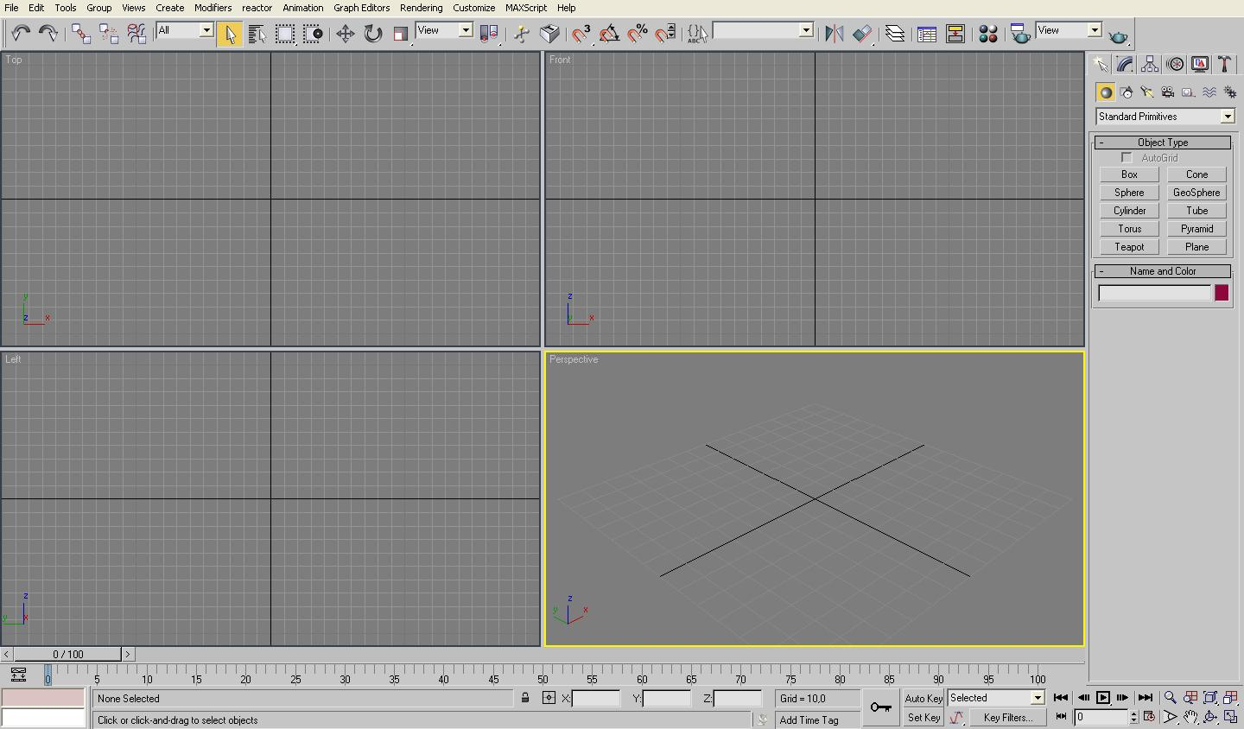

### Utilizando 3ds max

Podemos extendernos en el uso de las distintas opciones que tiene 3ds max y perdernos por sus menús y submenús, pero este no es el objetivo de este proyecto. Por tanto a continuación a modo de guía esquemática mostramos una completa tabla que resume, describe y localiza las distintas herramientas más relevantes que se han utilizado para la elaboración de los tres mundos virtuales que se describen en este proyecto a partir del apartado 4.Descripción general de los mundos.

TABLA CON LAS OPCIONES DE 3DS MAS UTILIZADAS

**1.MenúFile**NEW (Nuevo).- Nos permite crear una nueva escena.  
  
RESET (Reiniciar).- Reinicia y borra todos los datos de una escena, para así trabajar desde cero con otra escena.  
  
OPEN (Abrir).- Abre escenas previamente guardadas, así como también archivos de Viz Render y archivos de personajes previamente creados.  
  
OPEN RECENT (Abrir recientes).-Aquí se quedan guardados los archivos recientemente abiertos.  
  
SAVE (Guardar).- Guarda los avances o cambios en una escena.  
  
SAVE AS (Guardar como).- Guarda una escena con un nombre decidido por el usuario.  
  
SAVE SELECTED (Guardar selección).- Guarda el objeto seleccionado de una escena.  
  
XREF OBJETS (Objetos de referencia).- Está opción nos permite referenciar objetos de escenas externas sin poder modificar los objetos originales o editarlos a menos de que fusionen en la escena actual, los objetos tienen que están creados en un archivo de 3ds MAX.  
  
XREF SCENES (Escenas de referencia).- Con está opción se puede vincular escenas, exteriores y hacer que se muestren en la escena actual de trabajo, las escenas tienen que ser archivo de 3ds MAX.  
  
FILE LINK MANAGER (administrador de archivos vinculados).- Nos permite vincular archivos externos de otros programas como AUTOCAD, Architectural, dentro de 3ds MAX, sin modificar los archivos originales, y cuando el archivo original sufre un cambio este se muestra en 3ds MAX, con RELOAD (recargándolo).  
  
MERGE (Fusionar).- Este comando nos permite agregar escenas y/o objetos dentro de la escena de trabajo, haciendo que los objetos u escenas adheridas no estén vinculadas con las guardas en la escena de referencia.  
  
REPLACE (Remplazar).- Sirve para remplazar uno o varios objetos con un mismo nombre entre diversas escenas de trabajo.  
  
IMPORT (Importar).- Una de los opciones más importantes ya que mediante está podemos agregar geometría de otros programas o en otros formatos distintos a 3ds MAX, entre los más importantes están: dxf, dwg (ambos archivos de AUTOCAD), ai (de ilustrador) y 3ds.  
  
EXPORT (Exportar).- Sirve para exportar tanto escenas como objetos en diferentes formatos como dwg, dxf, entre otros.  
  
EXPORT SELECTED (Exportar selección).- Cuando se requiere exportar un objeto o una selección de objetos esta es la opción ideal.  
  
ASSET TRACKING.- Nos muestra una breve composición de la escena, sobre todo de los archivos referenciados dentro de la escena como imágenes, archivos de AUTOCAD, entre otros.  
  
ARCHIVE (Archivar).- Nos permite crear una archivo comprimido en formato zip con los mapas usados en la escena, así como un archivo con extensión txt con el directorio de las imágenes.  
  
FILE PROPERTIES (Propiedades del archivo).- Nos permite agregar una breve descripción de la escena.  
  
VIEW IMAGE FILE (Ver imagen de archivo).- Con está opción se pueden previsualizar archivos de imágenes sin necesidad de abrir un programa especializado para está acción.  
  
EXIT (Salir).- Cierra el programa de 3ds MAX.

**2.MENUEDIT(edición)**   
  
**UNDO (Deshacer).**- Deshace la última acción sobre un objeto o una serie de objetos.  
  
**REDO (Rehacer).**- Regresa a la última acción realizada.  
  
**HOLD (Retener).**- Nos permite retener la forma de un objeto antes de ser editado sin conocer el resultado.  
  
**FETCH (Restituir).**- Nos regresa a la forma anterior del objeto, es decir antes de editarlo con un modificador, pero este tiene que tener el comando retener.  
  
**Eliminar (DELETE).**- Borra el o los objetos seleccionados.  
  
**Clonar (Clone).**- Sirve para crear copias de geometría.  
  
**SELECT ALL (Seleccionar todo).**- Selecciona todo dentro de la escena. (Ver selección)  
  
**SELECT NONE (Deseleccionar todo).**- Deselecciona todos los objetos una vez que todos están seleccionados.  
  
**SELECT INVERT (Invertir selección).**- Cambia la selección, es decir selecciona lo que no estaba seleccionado.  
  
**SELECT BY (Selección por):**   
  
**Color:** selecciona todos los elementos de un mismo color.   
**Nombre:** permite escoger dentro de una lista el nombre a seleccionar.   
**Región:** se pueden seleccionar objetos mediante diferentes formas como rectangular, circular Región.- Cuando se seleccionan objetos hay dos formas de selección que son:   
**WINDOW (Selección completa):** selecciona los objetos únicamente con cualquier toque sobre el objeto.   
**CROSSING (Selección parcial):** selecciona únicamente los objetos que son cubiertos en su totalidad.  
  
**EDIT NAMED SELECTION SETS (Editar conjuntos de selección con nombre).**- Mediante está opción se puede hacer que uno o varios objetos formen un conjunto, una sola entidad, pero sólo para la selección.  
  
**OBJETS PROPERTIES (Propiedades del objeto).**- Mediante está opción se tiene acceso al cuadro de propiedades, en el cual se puede ver nombre del objeto, coordenadas, caras, vértices, layers, etcétera.

**3. MENU TOOLS (Menú herramientas)**

**TRANSFORM TYPE IN (Definir transformación).**- Nos permite introducir valores determinados dentro de un cuadro de diálogo, ya sea cambio de escala, rotación y movimiento, dentro de estas, las coordenadas pueden ser absolutas o relativas.  
  
**SELECT FLOATER (Selección flotante).**- Abre un cuadro de selección, puede estar abierto para seleccionar objetos.  
  
**DISPLAY FLOATER (Presentación flotante).**- Despliega una ventana donde podemos, activar o desactivar lo que estamos viendo en los visores, como esconder un objeto, congelarlo, ver ciertos elementos como sólo luces, cámaras, geometría, formas, etc.  
  
**LAYER MANAGER (Administrador de capas).**- Nos permite ver las capas que se encuentran en la escena y sus propiedades, como inactivas, congeladas, apagadas.  
  
**LIGHT LISTER (Listado de luces).**- Despliega una ventana donde se muestran las luces usadas en la escena así como sus distintas propiedades como intensidad, tipo de sombra, color, nombre, etcétera.  
  
**MANAGE SCENE STATE (Administrador de estados de escena).**- Mediante está opción podemos guardar cambios de posición, propiedades, materiales, luces o geometría, para así modificarlos y si el resultado no es de nuestro agrado restaurarlo con las propiedades guardadas.  
  
**MIRROR (Simetría).**- Crea copias de geometría como si se reflejaran en un espejo.   
  
**ARRAY (Matriz).**- Nos permite crear un determinado número de copias a una determinada distancia, rotación y escala.  
  
**ALIGN (Alinear).**- Nos permite alinear, uno o varios objetos con respecto a los ejes de simetría, siempre hay un objeto de origen y uno de destino.  
  
**QUICK ALIGN (Alineación rápida).**- Nos permite alinear dos o más objetos rápidamente mediante el pivote de los mismos.  
  
**SNAPSHOT (Instantánea).**- Crea copias de un objeto animado que sigue un recorrido.  
  
**SPACING TOOL (Herramienta de espaciado).**- Se pueden crear copias de objetos a lo largo de un recorrido, o una forma con un espaciado específico.  
  
**CLONE AND ALIGN (Clonar y alinear.).** - Nos permite realizar dos acciones mediante un sólo procedimiento, en este caso es la creación de copias de objetos y al mismo tiempo orientarlo en lo ejes de simetría como más convenga.  
  
**NORMAL ALIGN (Alineación de normales).**- Nos permite alinear las normales entre dos objetos. Nota.- Las normales son líneas imaginarias, que tienen que ser perpendiculares a las caras para que puedan ser visualizadas.  
  
**ALIGN CAMERA (Alinear cámara).**- Alinea la cámara con la normal de la cara seleccionada, haciéndola perpendicular a la misma.  
  
**ALIGN TO VIEW (Alinear con la vista).**- Alinea una selección de objetos con respecto a un eje de simetría ya sea x, y ,o z  
  
**PLACE HIGHLIGHT (Máximo brillo).**- Nos sirve para alinear una luz con respecto a un objeto y así establecer el área de mayor brillo.  
  
**ISOLATE SELECCIÓN (Aislar selección).**- Cuando se está modelando en algunas ocasiones es molesto ver todos los objetos, cuando se activa aislar selección únicamente observamos los objetos seleccionados.  
  
**RENAME OBJECTS (Renombrar objetos).**- Renombra objetos, anteriormente designados con un nombre, se puede agregar un prefijo y/o sufijo además de un numerador.  
  
**CAMERA MATCH (Emular cámara).**- Cámara match nos permite, la creación de una cámara a partir de puntos designados por el usuario sobre una imagen real como fondo.  
  
**GRAB VIEWPORT (Capturar visor).**- Nos permite capturar en formato de imagen el visor activo en el cual se esté.  
  
**MEASURE DISTANCE (Medir distancia).**- Nos permite medir rápidamente la distancia comprendida entre dos puntos.

**4. MENU GROUPS (Menú grupos)**

**GROUP (Agrupar).**- Se pueden crear bloques de objetos con está opción para no tener que seleccionar uno por uno.  
  
**UNGROUP (Desagrupar).**- Deshace el grupo de objetos y cada objeto se vuelve independiente.  
  
**OPEN (Abrir).**- Cuando se crea un grupo es posible abrir este para modificar alguno o algunos objetos del grupo.  
  
**CLOSE (Cerrar).**- Una vez que se modificó algún objeto, se procede a cerrar el grupo, para evitar más modificaciones.  
  
**ATTACH (Asociar).**- Nos permite agregar más objetos al grupo.  
  
**DETTACH (Desasociar).**- Nos permite desvincular del grupo a un objeto.  
  
**EXPLODE (Desasocia).**- Simplemente descompone el grupo haciendo que cada objeto sea independiente.  
  
**ASSEMBLY (Ensamblar).**-Nos permite la creación de grupos más la adición del asistente luminaria.

**5. MENU VIEW (Menú vistas)**

**UNDO VIEW CHANGE (Deshacer cambios en la vista).**- Vuelve al estado anterior de la vista, deshaciendo el cambio en la vista.  
  
**REDO VIEW CHANGE (Rehacer cambios en la vista).**- Vuelve al estado posterior de la vista, rehaciendo el cambio en la vista.  
  
**SAVE ACTIVE VIEW (Guardar vista activa).**- Salva las característica que tiene la vista activa, como orientación con respecto a los ejes de simetría.  
  
**RESTORE SAVE VIEW (Restaurar vista guardada).**- Regresa a la vista guardada, deshaciendo los cambios.  
  
**GRIDS (Cuadrículas).**- Todo objeto que se crea dentro de 3ds MAX, toma como base las cuadrículas iniciales que son los sistemas universales de coordenadas, al menos que cree una cuadrícula de objeto; que son cuadrículas que se pueden adecuar a la necesidades del usuario.  
  
**VIEWPORT BACKGROUND (Fondo de visor).** - Nos permite ver una imagen o una secuencia de imágenes como fondo en el visor activo.  
  
**EXPERT MODE (Modo experto).**- En está opción desaparecen las barras, y los diferentes paneles no se visualizan, únicamente la barra de titulo, el regulador de tiempo y los visores.  
  
**ACTIVE ALL MAPS (Activar todos los mapas).**- Muestra todos los mapas asignados a objetos en el visor activo.  
  
**CREATE CAMERA FROM THE VIEW (Crear cámara desde una vista).**- Agrega una cámara, la cual encuadra lo que se visualiza en el visor activo.

**6. MENU CREATE (Menú crear) ver panel de comandos   
7. MODIFIERS (Modificadores) (Ver modificadores)   
8. Render**

**Render.**- Despliega la ventana de render, en la cual se especifican las características, como: formato de salida, resolución, imagen fija o secuencia de imágenes, motor render, iluminación avanzada.  
  
**ENVIRONMENT (Entorno).**- Despliega la ventana de entono, en la cual podemos cambiar el color del fondo, o asignando un mapa o un archivo de imagen, dentro de esta misma ventana podemos agregar algunos efectos, como niebla, fuego, luces volumétricas.  
  
**EFFECTS (Efectos).**- Es una ventana adicional a la ventana de entorno, en la cual podemos agregar, efectos de lens (resplandor, anillos, rayos, estrella), desenfoque, brillo contraste, profundidad de campo, equilibrio de color.  
  
**ADVANCED LIGHTING (Luces avanzadas).**- Nos permite acceder, a las opciones de Radiosidad y Lightracer, respectivamente.  
  
**ACTIVE SHADE FLOATER (Visión activa flotante).**- Despliega una ventana con la previsualización del trabajo.  
  
**ACTIVE SHADE VIEWPORT (Visor visión activa).** - Es una previsualización en la vista activa.  
  
**MATERIAL EDITOR (Editor de materiales).**- Despliega la ventana del editor de materiales.  
  
**MATERIAL/MAP BROWSER (Visor de materiales y mapas).**- Muestra los diferentes tipos de materiales y los diferentes tipos de mapas.  
  
**SHOW LAST RENDERING (Mostrar el último render).**-Muestra la última renderización.  
  
**PANORAMA EXPORTER (Exportador de panoramas).**-Nos permite crear panoramas de 360º, a base de 4 imágenes.

**9. CUSTOMIZE(Personalizar)**

**CUSTOMIZE USER INTERFACE (Personalizar interfaz del usuario).**-Desde aquí se puede configurar, cualquier elemento de la interfaz, como colores, barras, menús, teclas de acceso rápido, etc.  
  
**LOAD CUSTOM UI SCHEME (Cargar esquema personalizados).**- Nos permite acceder a los diferentes temas, con los que cuenta el software, como lo son default, modular toolbar, dark toolbar y Light toolbars.  
  
**SAVE CUSTOM UI SCHEME (Guardar esquema personalizado).**-Guarda un esquema de acuerdo a nuestras características.  
  
**CUSTOM UI AND DEFAULTS SWITCHER (Conmutador de UI personalizada y predeterminada).**- Nos permite cambiar rápidamente   
las características del entorno de trabajo, en cuanto a las capas, motor render, características de los materiales, características de las luces.  
  
**CONFIGURE USER PATHS (Configurar rutas de acceso).**-Sirve para especificar las diferentes rutas de las escenas, imágenes, plug-ins.  
  
**UNITS SETUP (Establecer unidades).**- Aquí especificamos las unidades de medida en que se desea trabajar, ya sea el sistema métrico, el sistema inglés o sistema genérico de unidades.  
  
**GRIDS AND SNAPS SETTINGS (Cuadrículas y ajustes).**- Nos permite definir la distancia de la cuadrícula inicial, así como los ajustes o puntos de referencia que deseamos utilizar durante la creación de distintos elementos.   
  
**VIEWPORT CONFIGURATION (Configuración de puertos de visualización).**-Nos permite acceder a las características de las distintas vistas, como configurar la forma de visualizarlas, ya sea en 4 visores de igual tamaño, 3 pequeños y una de mayor tamaño, además de decidir cómo queremos visualizar los distintos objetos dentro de la escena, vista de alambre, sombreados, mediante cajas, etc.

10. HELP (Ayuda)

**USER REFERENCE (Referencia del usuario).**- Es la ayuda del programa de una forma sumamente detallada y ordenada por temas y es de gran ayuda.  
  
**TUTORIAL (Tutoriales).**- Son diferentes prácticas para las diferentes áreas donde es utilizado 3ds MAX.  
  
**HOTKEY MAP (Mapa de aceleradores).**- Nos muestra un pequeño teclado en formato flash en donde podemos observar los diferentes atajos dentro de 3ds MAX.

**MAIN TOOLBAR (Barra principal)**

[http://www.foro3d.com/tutoriales/3ds_max_en_procesos_creativos_de_arquitectura_archivos/image015.jpg](http://www.foro3d.com/tutoriales/3ds_max_en_procesos_creativos_de_arquitectura_archivos/image015.jpg)**SELECTION FILTER (Filtro de selección).**- Nos permite filtrar selecciones, por ejemplo si únicamente queremos seleccionar luces, seleccionamos de la lista Light.  
  
http://www.foro3d.com/tutoriales/3ds_max_en_procesos_creativos_de_arquitectura_archivos/image017.jpg**SELECT OBJET (Selección objeto).**- Nos permite seleccionar un objeto o una serie de objetos.  
  
http://www.foro3d.com/tutoriales/3ds_max_en_procesos_creativos_de_arquitectura_archivos/image019.jpg**SELECT BY NAME (Cuadro de selección por nombre).**- Nos permite seleccionar mediante un nombre en específico, se pueden filtrar las selecciones, por ejemplo que únicamente nos muestre el nombre de todos los objetos de la geometría.  
  
http://www.foro3d.com/tutoriales/3ds_max_en_procesos_creativos_de_arquitectura_archivos/image020.jpg**Tipo de región de selección.**- Nos permite designar qué tipo de selección se desea ya sea rectangular, circular, poligonal o de lazo.  
  
http://www.foro3d.com/tutoriales/3ds_max_en_procesos_creativos_de_arquitectura_archivos/image022.jpg**WINDOWS/CROSSING (Conmutador de selección parcial o completa).**-Nos permite el tipo de selección que se deseé ya sea completa, o parcial únicamente queda seleccionado aquello donde se cubra mediante la región de selección.

**TRANSFORM TOOLBARS (Barra de transformaciones)**

**http://www.foro3d.com/tutoriales/3ds_max_en_procesos_creativos_de_arquitectura_archivos/image024.jpgMOVE (Mover).**- Nos permite desplazar objetos a nuestro gusto y conveniencia, si se presiona F12, se despliega el conmutador de transformaciones en el cual podemos especificar las coordenadas donde queremos que se nuestro objeto se sitúe.  
  
**http://www.foro3d.com/tutoriales/3ds_max_en_procesos_creativos_de_arquitectura_archivos/image025.jpgROTATE (Rotar).**- Nos permite hacer rotaciones, en los distintos ejes de simetría.  
  
**http://www.foro3d.com/tutoriales/3ds_max_en_procesos_creativos_de_arquitectura_archivos/image027.jpgESCALE (Escalar).**- Nos permite reducir o aumentar el tamaño de objetos mediante un porcentaje de escala, hay 2 formas de escalar objetos, uniforme el objeto conserva la proporcion, no uniforme; el objeto no conserva la proporcion, puede ser escalado en los 3 ejes de simetría independientemente.  
  
**http://www.foro3d.com/tutoriales/3ds_max_en_procesos_creativos_de_arquitectura_archivos/image029.jpgREFERENCE COORDINATE SYSTEM (Sistema de coordenadas de referencia).**-Nos permite especificar el tipo de coordenadas que se usarán dentro las transformaciones, entre las cuales se encuentra:  
  
**VIEW (Vista).**- Los ejes corresponden a la vista activa, por ejemplo en planta el eje X va hacia la derecha, Y hacia la parte superior y Z va hacia donde está el usuario, en una fista frontal X va hacia la derecha, Y va hacia la parte superior y Z hacia el usuario.  
  
**SCREEN (Pantalla).**- Supone que los ejes corresponden a la vista en pantalla, X a la derecha, Y hacia la parte superior y Z siempre hacia el usuario.  
  
**WORLD (Universal).**- Supone que la triada de ejes X es horizontal y positivo a la derecha, Y alejandose del usuario en forma positiva, y Z siempre hacia arriba en forma positiva  
  
**PARENT (Ascendiente).**- Toma como referencia la parte inferior del objeto seleccionado, combinado con el sistema universal  
  
**Local.**-Utiliza las coordenadas del objeto seleccionado como punto de inicio, esto depende de dónde se encuentre el pivote del mismo.  
  
**GRIDS (Cuadrícula).**-Utiliza los objetos de cuadrículas como base.  
  
**PICK (Designar).**- Utiliza el sistema de coordenadas al objeto designado.  
  
**http://www.foro3d.com/tutoriales/3ds_max_en_procesos_creativos_de_arquitectura_archivos/image031.jpgUSE CENTER (Utilizar centro).**- Nos permite designar como centro el pivote del objeto seleccionado, designar como centro el centro de una selección de objetos o asígnar como centro la parte media la vista activa.  
  
**http://www.foro3d.com/tutoriales/3ds_max_en_procesos_creativos_de_arquitectura_archivos/image033.jpgSELECT AND MANIPULATE (Seleccionar y manipular).**- Nos permite seleccionar y modificar algunos parámetros de objetos y modificadores, como por ejemplo al tener un foco con objetivo, mediante está opción podemos manipular fácilmente el tamaño del cono del mismo.  
  
**http://www.foro3d.com/tutoriales/3ds_max_en_procesos_creativos_de_arquitectura_archivos/image035.jpgMIRROR (Simetría).**- Crea el efecto espejo al objeto seleccionado, ubicándolo en forma como si se viera en un espejo.  
  
**http://www.foro3d.com/tutoriales/3ds_max_en_procesos_creativos_de_arquitectura_archivos/image036.jpgARRAY (Matriz).**- Crea copias del objeto seleccionado indicando el número y espaciado en los diferentes ejes de simetría.  
  
**http://www.foro3d.com/tutoriales/3ds_max_en_procesos_creativos_de_arquitectura_archivos/image038.jpgALING (Alineación).**- Nos permite alinear objetos.

**EDITORS TOOLBARS (Barra de editores)**

**LAYER MANAGER (Administrador de capas).**   
  
**http://www.foro3d.com/tutoriales/3ds_max_en_procesos_creativos_de_arquitectura_archivos/image067.jpgCURVE EDITOR (Editor de curvas).**- Nos permite accesar al track view.   
  
**http://www.foro3d.com/tutoriales/3ds_max_en_procesos_creativos_de_arquitectura_archivos/image069.jpgSCHEMATIC VIEW (Editor de vista esquemática).**- Presenta en forma de esquemas los objetos contenidos dentro de la escena.   
  
**http://www.foro3d.com/tutoriales/3ds_max_en_procesos_creativos_de_arquitectura_archivos/image070.jpgMATERIAL EDITOR (Editor de materiales).**- Despliega una ventana donde se diseñan los materiales.

TOOLBAR RENDER

**http://www.foro3d.com/tutoriales/3ds_max_en_procesos_creativos_de_arquitectura_archivos/image071.jpgRENDER SCENE DIALOG (Cuadro de diálogo de renderización de escena).**- Despliega la ventana de diálogo de características del render.   
  
**http://www.foro3d.com/tutoriales/3ds_max_en_procesos_creativos_de_arquitectura_archivos/image072.jpgRENDER TYPE (Tipo de render).**- Existen distintas formas de render, entre estas se encuentran:   
**VIEW (Vistas).**- Representa en su totalidad la vista activa.   
**SELECTED (Selección).**-Renderiza los objetos seleccionados.   
**REGION.**- Renderiza un recuadro previamente establecido.  
  
**http://www.foro3d.com/tutoriales/3ds_max_en_procesos_creativos_de_arquitectura_archivos/image073.jpgQUICK RENDER (Renderización rápida).**-Nos permite representar la escena sin necesidasd de acceder a la ventana de diálogo de render.   
  
**http://www.foro3d.com/tutoriales/3ds_max_en_procesos_creativos_de_arquitectura_archivos/image074.jpgSLOT DE RENDER.**- Nos permiten guardar 3 tipos de distintas configuraciones, con características del render.

COMMAND PANEL (Panel de comandos)

El panel de comandos es una parte importante ya que desde este se puede crear cualquier tipo de geometría, modificar geometría, acceder a los diferentes submenús de mallas, splines, luces, cámara, etcétera.  
  
  
**http://www.foro3d.com/tutoriales/3ds_max_en_procesos_creativos_de_arquitectura_archivos/image076.jpgCREATE (Crear).**- Nos permite crear casi todos los elementos dentro de 3ds MAX, entre los cuales se encuentran:  
  
**http://www.foro3d.com/tutoriales/3ds_max_en_procesos_creativos_de_arquitectura_archivos/image078.jpgGEOMETRY (Geometría).**- Nos permite crear todas los objetos básicos, como cubos, esferas, conos, así como objetos de   
composición como terrenos.   
  
**http://www.foro3d.com/tutoriales/3ds_max_en_procesos_creativos_de_arquitectura_archivos/image080.jpgSHAPES (Formas).**- Nos permite crear objetos bidimensionales, como rectángulos, círculos, arcos, etcétera.  
  
**http://www.foro3d.com/tutoriales/3ds_max_en_procesos_creativos_de_arquitectura_archivos/image082.jpgLIGHTS (Luces).**-Nos permite adicionar luces a nuestro trabajo.  
  
**http://www.foro3d.com/tutoriales/3ds_max_en_procesos_creativos_de_arquitectura_archivos/image084.jpgCAMERAS (Cámaras).**-Mediante está opción podemos definir vistas en nuestra escena, añadiendo cámaras.  
  
**http://www.foro3d.com/tutoriales/3ds_max_en_procesos_creativos_de_arquitectura_archivos/image086.jpgHELPERS (Ayudantes).**- Son objetos que solamente son de referencia para el desarrollo de un proyecto.  
  
**http://www.foro3d.com/tutoriales/3ds_max_en_procesos_creativos_de_arquitectura_archivos/image088.jpgSPACE WARPS (Efectos especiales).**-Producen distorsiones o ciertos efectos en los objetos.  
  
**http://www.foro3d.com/tutoriales/3ds_max_en_procesos_creativos_de_arquitectura_archivos/image090.jpgSYSTEM (Sistemas).**- Son un conjunto de objetos, que actúan como un sistema, por ejemplo, sistema de huesos. Un sistema de huesos son un conjunto de articulaciones de objetos vinculadas entre sí, los cuales conforman la estructura de un personaje, para animarlo.  
  
**http://www.foro3d.com/tutoriales/3ds_max_en_procesos_creativos_de_arquitectura_archivos/image092.jpgMODIFY (Panel de modificadores).**- Los modificadores son de suma importancia, ya que mediante estos podemos cambiar el aspecto de un objeto, a nuestra gusto, así como ajustar algunos parámetros con respecto a materiales y cámaras.  
  
**http://www.foro3d.com/tutoriales/3ds_max_en_procesos_creativos_de_arquitectura_archivos/image094.jpgHIERACHY (Panel de jerarquías).**- Nos muestra las opciones cuando los objetos están vinculados entre sí, de igual manera las diferentes   
opciones del pivote de los objetos, el cual se puede ajustar a conveniencia del usuario.  
  
**http://www.foro3d.com/tutoriales/3ds_max_en_procesos_creativos_de_arquitectura_archivos/image096.jpgMOTION (Panel de movimientos).**- Contiene información de movimientos de los objetos animados como su trayectoria desde el punto inicial al punto final.  
  
**http://www.foro3d.com/tutoriales/3ds_max_en_procesos_creativos_de_arquitectura_archivos/image098.jpgDISPLAY (Panel de presentación).**-Nos permite definir las características de los objetos mostrados en los visores, como ocultar, congelar, mostrar propiedades del objeto, etc.  
  
**http://www.foro3d.com/tutoriales/3ds_max_en_procesos_creativos_de_arquitectura_archivos/image100.jpgUTILITIES (Utilidades).**- Contiene diversas opciones principalmente de plug-ins, como por ejemplo reactor, MAXscrip.  
  
Barra de reactor.- Principalmente se crean simulaciones de situaciones de la vida real.   
  
**VIEWPORT (Visores).**- Está conformado por 4 visores,y están definidos por vista de planta, frontal, vista de la parte izquierda y perspectiva, así   
como distintas vistas de objetos como vista desde una luz, cuadrícula, de forma, aunque estos se pueden configurar a la necesidad del usuario,   
cada visor puede configurarse de distinta manera, sin que afecte a los demás visores.

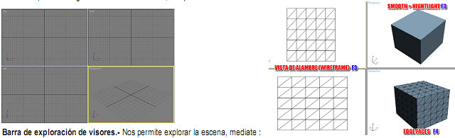

Barra de exploración de visores.- Nos permite explorar la escena, mediante:  
  
**http://www.foro3d.com/tutoriales/3ds_max_en_procesos_creativos_de_arquitectura_archivos/image105.jpgZOOM (Acercar o alejar).**- Nos permite acercar o lejar la vista del visor de nuestra vista.  
  
http://www.foro3d.com/tutoriales/3ds_max_en_procesos_creativos_de_arquitectura_archivos/image106.jpgZOOM ALL (Zoom todo).- Nos permite observar todos los objetos dentro de los distintos visores.  
  
http://www.foro3d.com/tutoriales/3ds_max_en_procesos_creativos_de_arquitectura_archivos/image108.jpg**ZOOM EXTENDED (Zoom a extensión).**- Realiza un zoom, de forma que los objetos contenidos en los visores sean visibles abarcando los distintos visores.  
**ZOOM EXTENDED OBJET (zoom a extensión seleccionado).**- Realiza un zoom solamente al objeto seleccionado de manera que este abarque los visores.   
  
http://www.foro3d.com/tutoriales/3ds_max_en_procesos_creativos_de_arquitectura_archivos/image109.jpg**FIELD OF VIEW (Campo visual).** - Nos permite ampliar o disminuir el campo visual.  
  
http://www.foro3d.com/tutoriales/3ds_max_en_procesos_creativos_de_arquitectura_archivos/image110.jpg**PAN (Encuadrar visor).**- Nos permite arrastrar la orientación de los objetos para ubicarlos donde se requiera.  
  
http://www.foro3d.com/tutoriales/3ds_max_en_procesos_creativos_de_arquitectura_archivos/image111.jpg**ROTATE (Rotar).**- Nos permite rotar las distintas vista contenidas en los diferentes visores, principalmente en la vista perspectiva.  
  
http://www.foro3d.com/tutoriales/3ds_max_en_procesos_creativos_de_arquitectura_archivos/image112.jpg**ZOOM WINDOW (Zoom por ventana).** - Nos permite seleccionar un rectángulo, en el cual se centrará el acercamiento.  
  
http://www.foro3d.com/tutoriales/3ds_max_en_procesos_creativos_de_arquitectura_archivos/image114.jpg**VIEWPORT TOGGLE MAX/MIN (Conmutador min. / max.). -**Permite cambiar entre visualizar los 4 visores a visualizar un visor en especifico.

## Cortona 3D Viewer

## Matlab

# Descripción general de los mundos

## Vivienda virtual

El primer mundo virtual nos sumerge en un entorno muy usual para cualquier individuo como es el interior de una vivienda estándar, en el que podemos encontrar los recintos más habituales, una entrada, un salón, un dormitorio, baño y terraza. Se trata de una sola planta dado que el interfaz de navegación es una silla de ruedas cuya restricción principal es la de no subir escaleras, por tanto podría asemejarse a la vivienda de un individuo con la imposibilidad de mover sus extremidades, de ahí que las puertas tengan suficiente tamaño y los espacios sean lo suficientemente amplios.

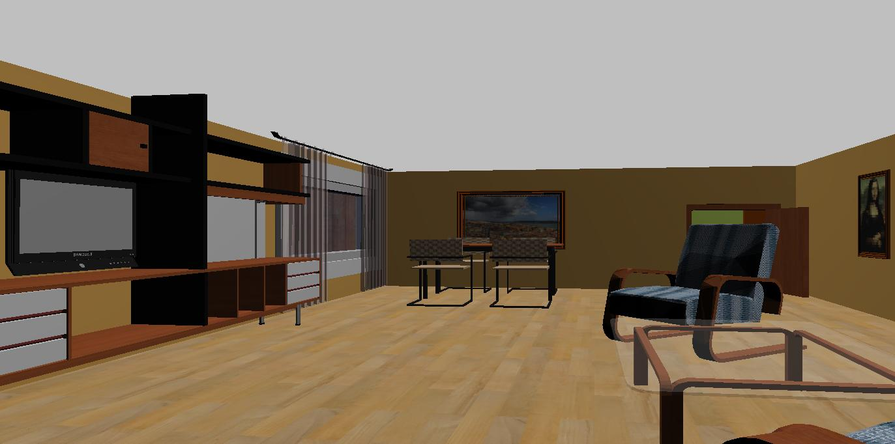

Figura ‑: Interior de vivienda virtual

## ETSI Telecomunicación

El segundo mundo virtual desarrollado nos hace vivir la experiencia de un autentico “paseo virtual” por la Escuela de Técnica Superior de Telecomunicaciones de Málaga. Este entorno es altamente conocido por todo aquel que haya cursado alguna de las carreras que en este centro se imparten. Del mismo modo, se desarrolla exclusivamente la planta baja por el mismo motivo que en el mundo anterior, dado que igualmente se integra con el sistema BCI existente que introduce la silla de ruedas junto con el interfaz de navegación.

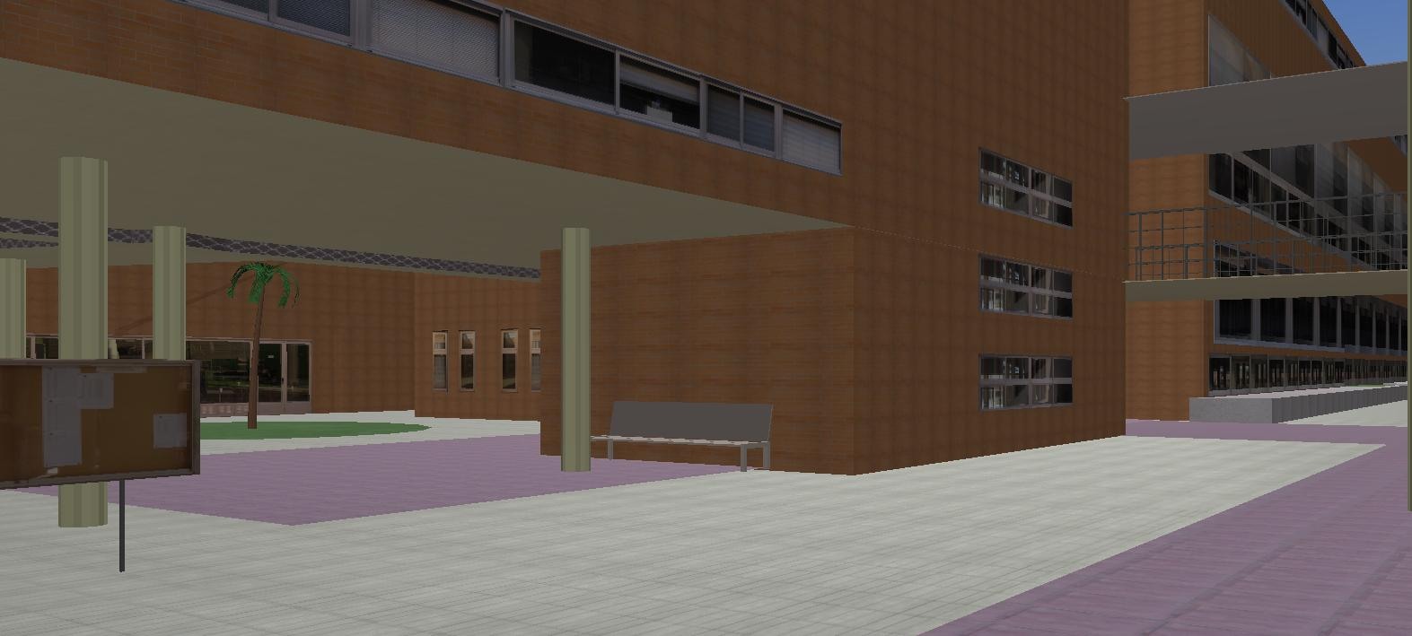

Figura ‑: ETSIT Telecomunicación virtual

## Simulador virtual de vuelo

En el caso del simulador de vuelo, mediante el interfaz de navegación gobernaremos un avión que sobrevuela la ciudad de Málaga.

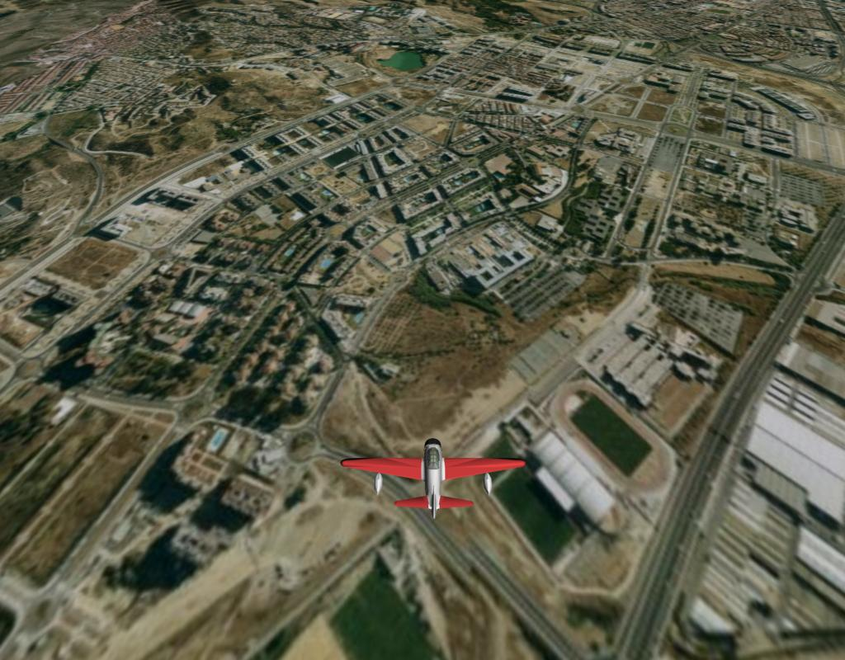

Figura ‑: Simulador virtual de vuelo

# Modelado de Vivienda Virtual

## Descripción general

## Implementación

### Plano de planta

Se introduce un plano de planta con las dimensiones adecuadas al mundo que se quiere implementar. Este plano se texturiza con la imagen de la planta del edificio, una casa en este caso.

### Paredes y contorno a partir del plano

Utilizando el plano de planta como plantilla para el inicio del desarrollo y extrusión de la casa en 3 dimensiones, se van creando las paredes de la casa.

Para ello se utiliza la herramienta WALL del menú XXXXXXX. Con esta herramienta se dibujan las paredes, con formando las habitaciones y departamentos de los que consta la casa.

Con esta herramienta se van creando las paredes, que al fin y al cabo con cajas o boxes de una determinada altura, anchura y largura.

Una caja en 3D Studio se un conjunto de planos que conforman la forma de la caja. Es útil saber que los planos vienen determinados por su posición y un conjunto de normales que definen hacia donde el plano es visible. De esta manera un caja será un conjunto de 4 planos cuyas normales apuntan hacia el exterior de la caja.

El interior de las cajas (paredes en este caso) es hueco, no existiendo elementos macizos en 3d Studio.

### Planos de suelo

A cada habitáculo creado se le incorpora un plano de suelo individual. De esta manera obtenemos las habitaciones de de la casa virtual. Situamos un plano por cada habitáculo para tener independizados los suelos de cada habitación de manera que la posterior texturización de los suelos la podamos hacer de manera individualizada e independizada, pudiendo utilizar texturas diferentes para cada suelo de cada habitación.

### Huecos para puertas y ventanas

Para realizar los huecos donde más tarde sitúan puertas y ventanas se han utilizado los objetos booleanos.

Estos objetos tienen la capacidad de hacer operaciones booleanas. Es decir podemos realizar las operaciones de substracción, unión e intersección con elementos definidos con el modificador BOOLEAN.

De esta manera se realizan los huecos de las paredes y ventanas.

A las paredes anteriormente implementadas se le intersecan cajas (elementos geométricos tipo box) en las localizaciones donde se quieren realizar los huecos y con las dimensiones diseñadas para cada ventana o puerta.

Ya solo nos queda realizar la substracciones pertinentes, es decir substraer a las paredes las cajas intersecadas, conformando los huecos.

### Puertas

Se utilizan objetos de 3D Studio que nos crean puertas tipo que más tarde se puden modelar y caracterizar a gusto del diseñador.

*Como es un objeto PIVOT DOOR y como se coloca, dibuja. Como se abre la puerta. Etc.*

### Ventanas

Ídem para las ventanas

### Exteriores

*Describir como es el exterior de la casa virtual (terraza) y que se ve desde ahí fuera. Como se ha realizado el cielo. Objetos árboles. Línea horizonte de árboles. ETC.*

### Iluminación de la escena

Número y disposición de los puntos de luz. Por que se ha realizado de la manera escogida?

Efectos de sombra. Explicar como pasa la luz a través delos objetos en 3dStudio (Buscar en internet).

Describir los tipos de luces de 3dStudio válidos para la exportación a WRML.

Tipo de luz escogida en tal caso.

**Plano de techo** de manera que dejar pasar la luz de los puntos de luz hacia el interior y que desde dentro se siga viendo el techo y no el cielo!!!!!.

### Texturización

Texturización de paredes y suelos

Texturización de puertas

Texturización de las ventanas

### Decoración interior

Descripción de los elementos de decoración para cada habitación.

Con el objetivo de realizar la escena lo más real posible.

Descarga desde sites gratuitos y licencia.

Explicar por qué no se ha decidido a implementar desde cero los objetos de decoración y sin embargo se han descargado desde Internet.

Al ser objetos descargados tienen un número de vértices y polígonos muy elevado. Explicar como se han optimizado los modelos para reducir el número de vértices y no sobrecargar la escena.

Re texturización de algunos elementos de decoración.

Objetos de decoración nuevos: cortinas, objetos con demasiados vértices que han sido necesarios re implementarlos con muchos menos vértices.

Objetos que se han utilizado:

Sanitarios de los baños: lavabo, bidet, bañera, váter, espejo.

Salón: Sofá, sillones, mesa y 4 sillas, televisión, marcos para cuadros, mesita, cortinas, mueble de la televisión con repisas.

Dormitorio: cama, cómoda.

Terraza: baranda, columpio mecedora.

## Integración con sistema BCI existente

### Sensores de proximidad

### Escalado de dimensiones

### Exportación a VRML

# Modelado de ETSIT

## Descripción general

## Implementación

# Modelado del simulador de Vuelo

## Descripción general

## Implementación

# Conclusiones y Ampliaciones

## Conclusiones

Conclusiones del sistema: Qué hemos elaborado, si los resultados están dentro de lo esperado, si hemos cumplido las expectativas, justificación de haber escogido las mejores opciones para cada uno de los aspectos del sistema, etc.

## Ampliaciones

Cualquier labor de ampliación que tengamos contemplada en el sistema debe ser descrita aquí, mencionando en qué consiste, cómo ampliará el sistema, qué ventajas nos aporta y porqué no se ha incluido en el sistema diseñado, entre otros aspectos.

# Referencias Bibliográficas

## Libros y Artículos

Libros y artículos usados de alguna forma durante el desarrollo del proyecto o su documentación.

**Formato sugerido:**

**[<PrimerApellidoAutor><DosUltimosDigitosDelAño>]** <Apellidos1, Nombre1; Apellidos2, Nombre2;…>. ”<Título del libro o Articulo>”. <Editorial o lugar de publicación>. <Año (4 cifras)>.

**Ejemplo:**

**[Redondo07]** Redondo L., J. Manuel; De Tal y Cual, Menganito. ”Ejemplo para la plantilla de PFC”. Universidad de Oviedo. 2007.

Si tenemos el ISBN, debemos también ponerlo al final.

## Referencias en Internet

Páginas Web consultadas para cualquier aspecto relacionado con el desarrollo del sistema o su documentación.

**Formato sugerido:**

**[<PrimerApellidoAutor><DosUltimosDigitosDelAño>]** <Apellidos1, Nombre1; Apellidos2, Nombre2;…>. “<Título de la página Web>”. <URL>. <Año en el que se consultó (4 cifras)>.

**Ejemplo:**

**[Redondo07]** Redondo L., J. Manuel; De Tal y Cual, Menganito. “Título de la página Web de ejemplo”. www.unaurlcualquiera.com. 2007.

Si tenemos más datos que permitan localizar la información dentro de la página, podemos ponerla donde consideremos oportuno.

Esta referencia es real (se usa dentro del documento) y debe dejarse aquí siempre que usemos el cuestionario que la menciona en la sección de usabilidad.

**[Hassan08]** Hassan Montero, Y. “Guía de Evaluación Heurística de Sitios Web”. <http://www.nosolousabilidad.com/articulos/heuristica.htm>

# Apéndices

## Glosario y Diccionario de Datos

Por orden alfabético, todos los términos que se consideren importantes en la aplicación con una descripción breve de su significado dentro de la aplicación.

* **Término1**: Descripción del significado.
* **Término2**: Descripción del significado.